2012——2013学年上学期期末学业水平测试
七年级历史试题

题号 | 一 | 二 | 总分
得分
说明：只交5—8页非选择题部分
一、选择题（本大题共20题，每题1分，共20分。每小题给出的四个选项中，只有一项是正确的，请你把答案写进后面的答题栏内）
1.某班历史学习小组为七年级上册每个单元出了一期板报，其中一期有这样几幅图片，请根据图片判断这一单元的主题应该是
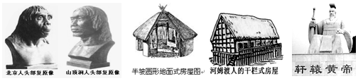

A.中华文明的起源 B.国家的产生和社会变革
C.大一统的秦汉帝国 D.政权分立与民族汇聚
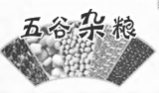
2.五谷丰登是我国古代劳动人民的一种美好期盼，“五谷”有两种不同的说法，较早的一种说法是指“黍（黄米）、稷（也称粟、小米）、麦、菽（豆类）、麻”这五种作物，假设这种说法起源于远古时代，它可能起源于下面哪一远古人类？
A.北京人 B.半坡人
C.河姆渡人 D.大汶口人
3.相传尧年老后，部落联盟推举舜为继承人。后来，舜又以同样的方式传位给禹。这种通过推举产生部落联盟首领的办法，后人称之为
A.禅让制 B.世袭制 C.分封制 D.郡县制
4.禹声名远播，在部落联盟中享有极高的威望，被称为“大禹”，他最主要的贡献是
A.建立国家 B.创制制度 C.治理水患 D.发展生产
5.神话剧《封神榜》中姜子牙大封诸神的故事传说，反映了我国古代哪一段时期的历史？
A.夏朝初年 B.商朝初年 C.西周初年 D.东周初年
6.下列有关我国夏、商、周三代兴亡的叙述不正确的是
A.约公元前2070年禹建立了夏朝 B.约公元前1600年汤灭夏建立商朝
C.公元前1046年周武王灭商建立周朝 D.公元前771年周平王迁都洛邑东周开始
7.从商朝的这些甲骨文中我们可以得出的正确信息是：
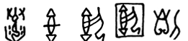
A.商朝文化很繁荣 B.商朝经济很发达
C.商朝的奴隶有很多 D.商朝的刑法很严酷
8.朝秦暮楚这个成语说的是早晨还在追随秦国，到了晚上却转而追随楚国了，下面哪一项反映的史实和这一成语有关？
A.尊王攘夷 B.问鼎中原 C.卧薪尝胆 D.合纵连横
9.春秋战国时期，使小农个体生产成为可能的最主要原因是
A.铁器、牛耕的使用和推广 B.农民生产积极性的广泛提高
C.新兴地主阶级登上了历史舞台 D.诸侯国掀起了改革的风潮
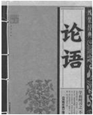
10.“半部《论语》治天下”（如图），这表明哪家思想被我国封建统治者大力推崇？
A.儒家思想 B.墨家思想
C.道家思想 D.法家思想
11.下图反映了中国历史上的哪一重大历史事件？
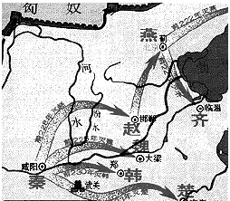
A.武王伐纣

B.春秋五霸

C.秦灭六国

D.秦朝灭亡

12.对秦朝政治制度示意图（如图）理解最准确的一项是
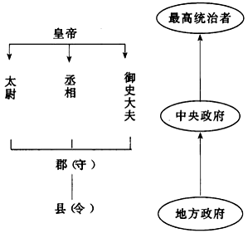
A.秦始皇建立了皇帝制度
B.秦始皇在中央设立丞相、太尉、御史大夫
C.秦始皇在地方实行郡县制
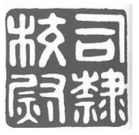
D.秦始皇建立起中央集权制度
13.汉武帝时期，持此印章（如图）的官员的主要职责是
A.协助皇帝处理全国政事
B.掌管全国军事
C.监督和检举京师百官及皇族的不法行为
D.监督地方官员，并抑制和打击地方豪富
14.秦汉时期，对中原地区威胁最大的北方少数民族是
A.匈奴 B.蒙古
C.西域 D.鲜卑
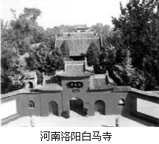
15.秦赵长平之战时，赵国将领赵括年轻气盛，只会纸上谈兵，他不顾部下劝阻，冒然发动进攻，结果陷入重围，全军覆没。从中国古代科技发展的角度来看，上文有一处错误，错误是
A.赵括年轻气盛 B.赵括纸上谈兵
C.赵括不听部下劝阻 D.赵军全军覆没
16.与这座寺庙（如图）有着直接关系的宗教是
A.佛教 B.道教
C.儒教 D.基督教
17. “丞相祠堂何处寻？锦官城外柏森森。
映阶碧草自春色，隔叶黄鹂空好音。
三顾频烦天下计，两朝开济老臣心。
出师未捷身先死，长使英雄泪满襟。”这首诗
A.揭露了曹操的奸诈与狡猾 B.批评了袁绍的刚愎自用
C.表达了对诸葛亮的敬意与惋惜 D.赞扬了刘备的知人善任
18.三国两晋南北朝时期，北方人口大批南迁，南迁的主要原因是由于
A.北方的战乱 B.南方的安定
C.统治者的要求 D.北方人到南方打工的需要
19. 《资治通鉴》上的这段记载，反映了北魏孝文帝哪一方面的改革内容？
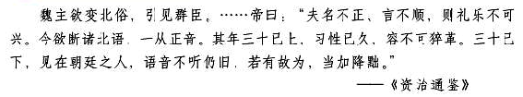
A.改穿汉服 B.学习汉语
C.采用汉姓 D.与汉人年通婚
20.笔、墨、纸、砚被称为中国古代的文房四宝（如图），请你利用自己的历史知识分析一下，文房四宝中产生最晚的是
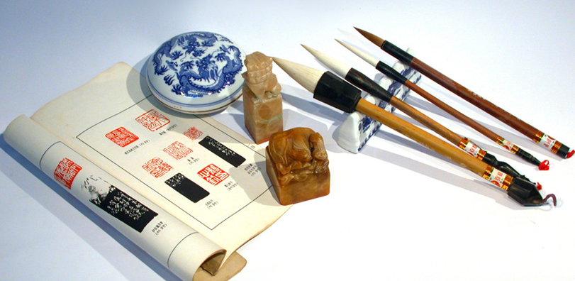
A.笔
B.墨
C.纸
D.砚

评卷人 | 得分

选择题答题栏（20×1=20分）
题号 | 1 | 2 | 3 | 4 | 5 | 6 | 7 | 8 | 9 | 10
答案
题号 | 11 | 12 | 13 | 14 | 15 | 16 | 17 | 18 | 19 | 20
答案
二、非选择题（请看仔细：第21题8分，第22题14分，第23题12分，第24题5分，总分值39分，但是本大题满分得分不得超过30分。示例：谋生得分35分，仍按30分计，此类。）
21.请你先仔细观察下面的春秋形势图和战国形势图，然后回答：
评卷人 | 得分
（1）从春秋到战国，发生了哪些变化？（4分）
（2）从这些变化中可以总结出春秋战国时期历史发展的哪些特点？（4分）
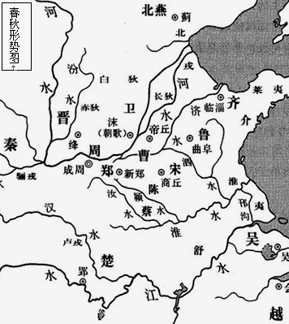
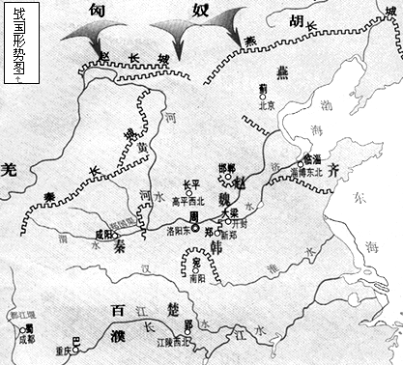
（1）变化：
①诸侯国的数目减少 ②晋国被韩赵魏取代 ③少数民族的数量也在减少④北方各国纷纷修长城抵御少数民族进攻⑤匈奴成为威胁中原地区的主要少数民族⑥为了防御其他国家进攻，内地许多国家也修了各式长城（任意4点既可得4分，学生只要能说出战国形势图与春秋形势图的不同即可得分，例如，春秋时期的大国吴、楚不再存在，尽管这一点不符合史实，但却是从图中得出的结论，也可给一分，但评讲是要给学生讲明白，本题主要考查学生的识图能力）
（2）特点：①此时的中国战乱不断②民族融合的步伐加快（或者说民族融合的过程在继续）③统一的趋势在加强（任意2点既可得4分）
22.阅读材料并结合所学知识回答问题（14分）。
评卷人 | 得分
材料一 始皇曰：“天下共苦战斗不休，以有侯王。赖宗庙，天下初定，又复立国，是树兵（制造战乱）也，而求其宁息，岂不难哉！”分天下以为三十六郡，郡置守、尉、监。
——《史记·秦始皇本纪》
材料二 主父偃说上（武帝）曰：“古者诸侯不过百里，强弱之形易制。今诸侯或连城数十，地方千里，缓则骄奢淫乱，急则犯上作乱。今以法割削之，则逆节（叛乱）萌起，前日晁错是也。今诸侯子弟或十数，而适嗣代立（只有嫡长子一人可以继承），余虽骨肉，无尺寸之地封，则仁孝之道不宣。愿陛下令诸侯推恩分子弟，以地侯之。彼人人喜得所愿，上以德施，实分其国，不削而稍弱矣。”于是上从其计。
座号
——《史记·平津侯主父列传》
（1）依据材料一指出，秦始皇否定了什么制度，又实行了什么制度？（2分）他为什么要实行这一制度？（2分）
否定了分封制，实行了郡县制。（2分）原因：天下共苦战斗不休，以有侯王。（或者，天下初定，又复立国，是树兵也。或者，学生用自己的话表述相似的意思。2分）
（2）材料二中主父偃向汉武帝提出了什么建议？（也可摘抄材料原文，2分）汉武帝接收其建议颁布了什么命令？（2分）起到了怎样的效果？（2分）
建议：愿陛下令诸侯推恩分子弟，以地侯之。
命令：推恩令。
效果：削弱了诸侯王封国势力。

（3）如果如果景帝和晁错也采取武帝和主父偃同样的措施，还会不会引发七国之乱？（1分）请你分析原因。（2分）（只答会不会而不分析原因不给分）
答案一：会。（1分）因为不管采取什么措施，都是要削弱封国势力，他们都会反抗的。武帝和主父偃时之所以没有反抗，是因为七国之乱被平息，他们看到了下场。（有相似意思即可得2分）
答案二：不会。（1分）因为其他的子弟都得到了封地，对皇帝感恩戴德。要反对的，也许是只有嫡长子，但是一个人的势力要小得多，成不了气候。（有相似意思即可得2分）
（4）秦始皇和汉武帝的措施起到了什么共同的作用？（1分）
维护（或巩固了、有利于）国家的统一。（1分）

23.阅读材料回答问题（12分）：
评卷人 | 得分
材料一 太史公（司马迁）曰：商君，他天生就是个残忍少恩的人，他受任用并不是说自身有什么能力，而是凭国君宠臣太监的推荐。等到被任用，就刑罚公子虔，欺骗魏将公子昂，不听赵良的规劝，足以证明商君残忍少恩了。我曾经读过商君承认土地私有、奖励耕战的书，其内容和他本身的作为很相似。但最终还是在秦国落了个谋反的恶名被处死，这是有原因的呀！（译文）
——《史记·商君列传》
材料二 魏主欲变北俗，引见群臣。……帝曰：“夫名不正、言不顺，则礼乐不可兴。今欲断诸北语，一从正音。其年三十已上，习性已久，容不可猝革（可以不改）。三十已下，见在朝廷之人，语音不听仍旧，若有故为，当如降黜（降级、罢官）。”
——《资治通鉴》
（1）两则材料分别说的是中国古代哪两次改革？（2分）
商鞅变法和北魏孝文帝改革（2分）
（2）分别指出两则材料中提到的改革的几项内容（4分）。
材料一：加强刑罚、承认土地私有、奖励生产、奖励军功。（任意3点即可得3分）
材料二：改说汉话。（1分）
（3）材料一的作者司马迁认为改革者遭遇悲惨命运的原因是什么？（2分）真实的原因又是什么？（2分）
作者认为的原因：商鞅天生就是个残忍少恩的人。（2分）
真实原因：改革触犯了旧贵族的利益（而被陷害）。（2分）
（4）两次改革所起的最主要的作用分别是什么？（2分）
商鞅变法实现了富国强兵。北魏孝文帝改革促进了民族融合。

24.读图，回答问题（5分）：
评卷人 | 得分
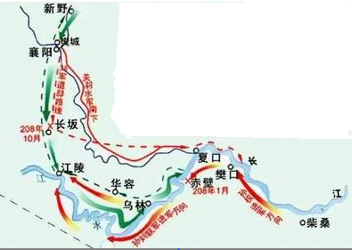

（1）这是哪一著名战役示意图？（1分）指出交战的双方。（2分）
赤壁之战。（1分）曹操对孙权、刘备联军。（2分）
（2）这一战役是否阻碍了中国统一的进程？（1分）说说你的分析。（2分，只答是否而不说明理由不给分）
答案一：是。曹操率军南下，就是要统一中国，但是孙刘联军打败曹操，中国统一进程受阻，三国分立几十年。
答案二：否。战役奠定了三国鼎立的基础，三个国家都致力于经发的发展，实现了局部的统一，为后来的大统一奠定了条件。

